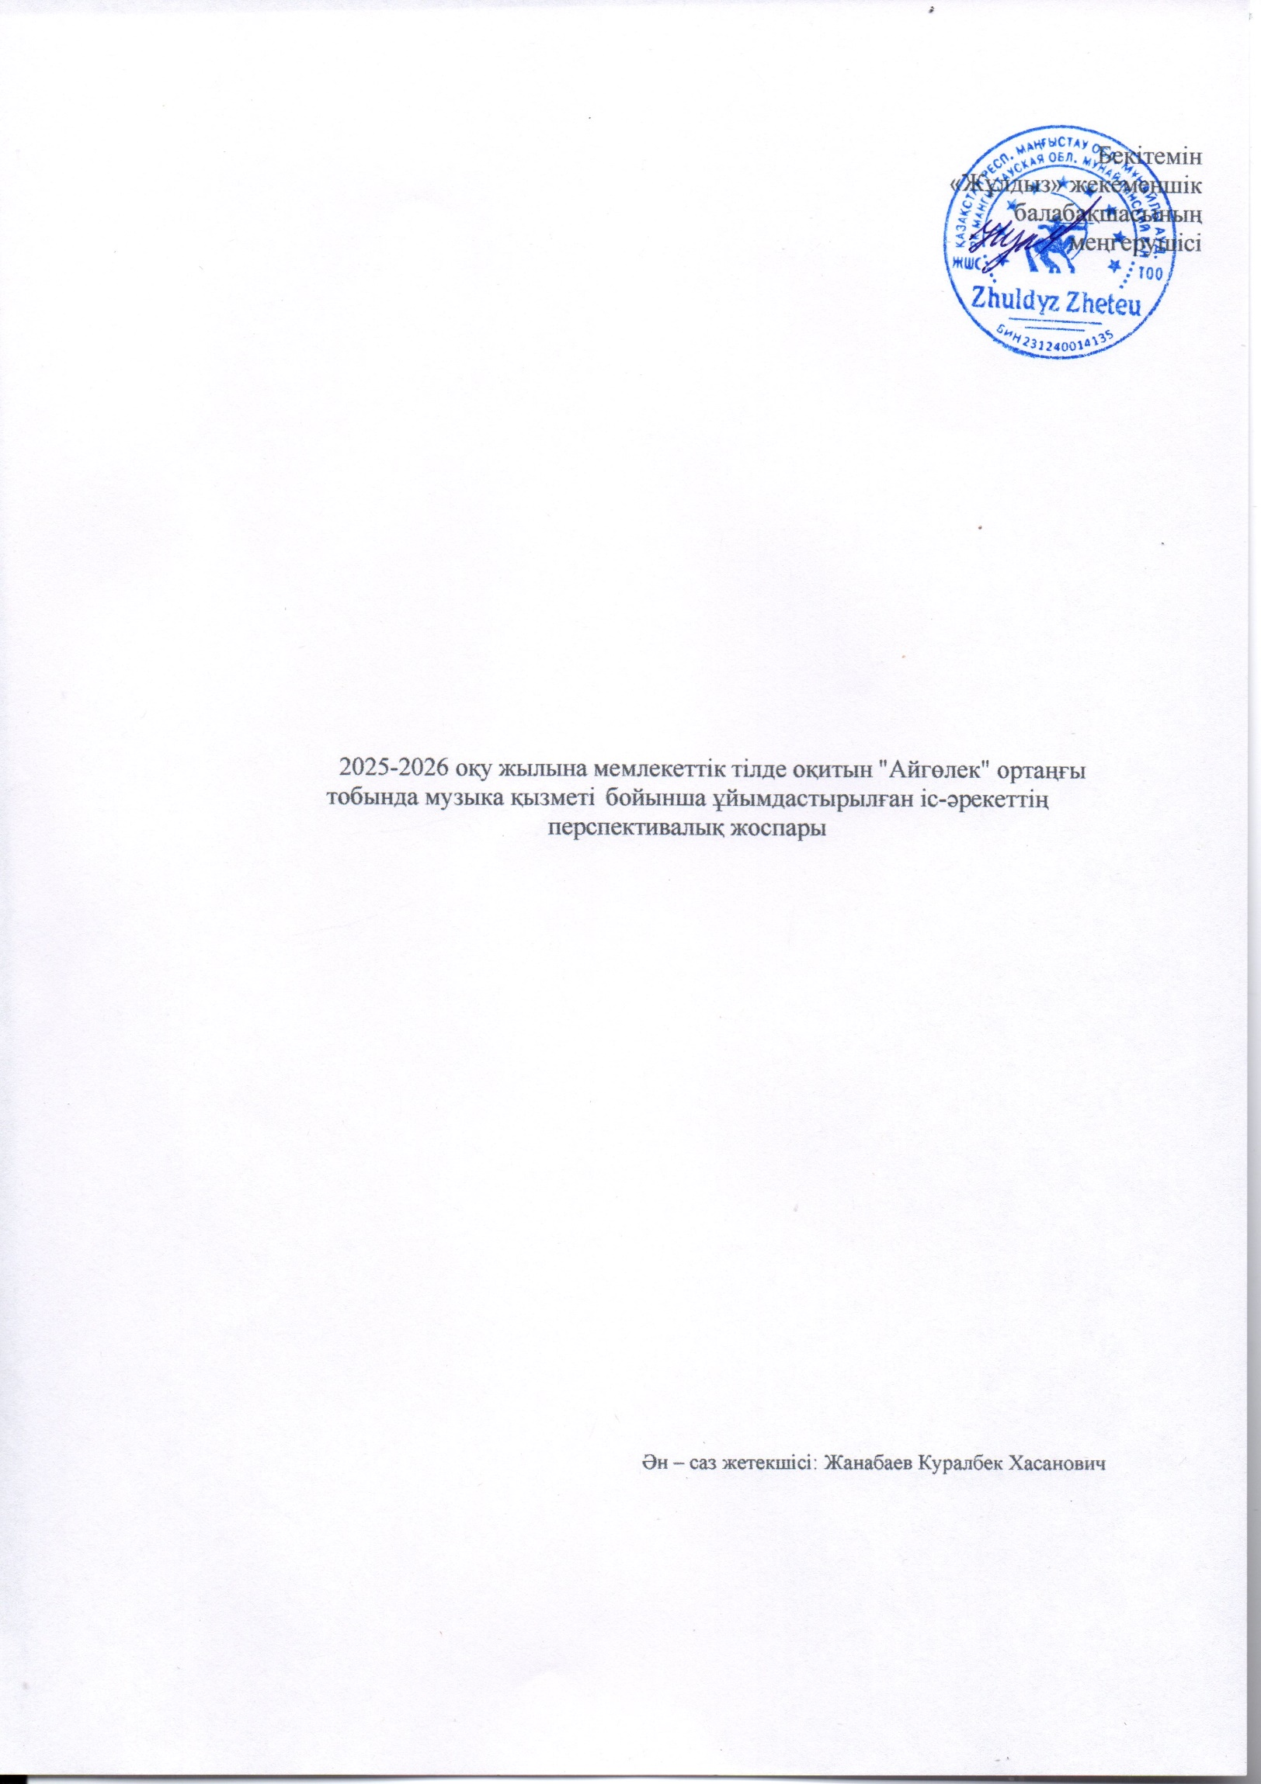
2025-2026 оқу жылына музыка қызметінен ұйымдастырылған іс-әрекеттің перспективалық жоспары
Білім беру ұйымы «Жұлдыз» жекеменшік балабақшасы Тобы «Айгөлек» ортаңғы тобы
Балалардың жасы 3 жасар балалар
Жоспардың құрылу кезеңі қыркүйек – мамыр, 2025-2026 оқу жылы

Айы | Ұйымдастырылған іс әрекеттің міндеттері
Қ Ы Р К Ү Й Е  К | -Музыка тыңдау. Түрлі сипаттағы әндердің мазмұны мен көңіл күйін қабылдау;  - Ән айту.  -Музыканың ырғағын дәл бере отырып,қимылды ырғақпен, жеңіл және еркін жүре білу  -Әндегі музыкалық бейнелік сипатын ажырата білуге қалыптастыру  -Ән сипатын ұғыну, әннің көңіл күйін,мағынасы туралы айтып бере білу  -Би сипатындағы музыкалық қимылды ойынды эмоционалды түрде қабылдауға үйрету
Қ А З А Н | -Музыка тыңдау.  -Ән айту. Дауыс пен есту қабілетін дамытуға арналған жаттығуларды қысқа әндер айту арқылы дағдыларын қалыптастыру  -Дыбыстарды бірте-бірте көтеру, қимылдарды ілесе білеге жетілдіру.  - Музыкалық-ырғақтық қозғалыстар. Марш сипатын ырғақты жүріспен беру, музыканың қимылдық сипатын жеңіл ырғақты жүгірумен алмастыра жүру  -Сахналық қойлым жасауға, сахналық мәдениеттілікке тәрбиелеу.
Қ А Р А Ш А | -Музыка тыңдау. Түрлі сипаттағы әндердің мазмұны мен көңіл күйін қабылдау;  - Ән айту. Сөздерді анық айту, әннің сипатын жеткізу (көңілді, созып, ойнақы айту).  -Музыкалық-ырғақтық қозғалыстар. Би қимылдарын орындау сапасын жақсарту: кезек- кезек екі аяқпен және бір аяқпен секіру.  -Заттармен және заттарсыз музыкалық шығарманың қарқыны мен сипатына сәйкес бір- бірден, жұппен ырғақты қимылдар орындау  -Әннің мәтәніне сәйкес үлкен шеңберге тұру және өз орнын дәл таба білу  -Би қимылдарын еркін орындауға, түрлі сипаттағы әуенді қабылдауға баулу  -Достыққа, бірлікке тәрбиелеу.
Ж Е Л Т О Қ С А  Н | - Музыка тыңдау. Түрлі сипаттағы әндердің мазмұны мен көңіл күйін қабылдау;  - Ән айту. Әннің мәтініне сәйкес, көңілді және емін еркін әндету,фразаларға сәйкес қимылдарды ауыстыру. Әуенді дұрыс, нақты интонациялау,дыбыстар мен сөздерді таза айту дағдыларын қалыптастыру  --Музыкалық-ырғақтық қозғалыстар . Би қимылдары, ойындық музыкалық қимылдарды орындау дағдыларын қалыптастыру  -Музыкаға деген пікірін білдіру, әр түрлі сипаттағы музыкаын қабылдау
Қ А Ң Т А Р | - Музыка тыңдау. Түрлі сипаттағы әндердің мазмұны мен көңіл күйін қабылдау;  - Ән айту. Әндегі музыкалық бейнелік сипатын ажырата білуге қалыптастыру. Ән сипатын ұғыну, әннің көңіл күйін,мағынасы туралы айтып бере білу  --Музыкалық-ырғақтық қозғалыстар. Музыканың ырғағын дәл бере отырып,қимылды ырғақпен, жеңіл және еркін жүре білу  -Би сипатындағы музыкалық қимылды ойынды эмоционалды түрде қабылдауға үйрету  -Балаларды ата-аналар еңбегі сыйлауға тәрбиелеу.

 | -Әннің мәтәніне сәйкес үлкен шеңберге тұру және өз орнын дәл таба білу
А Қ П А Н | -Музыканы тыңдау. Тыңдау барысында таныс шығармаларды тани білуді дағдылану Ішкі сезімін ояту.  -Ән айту. Дауыс пен есту қабілетін дамытуға арналған жаттығуларды қысқа әндер айту арқылы дағдыларын қалыптастыру. Дыбыстарды бірте-бірте көтеру, қимылдарды ілесе білеге жетілдіру  --Музыкалық-ырғақтық қозғалыстар. Марш сипатын ырғақты жүріспен беру, музыканың қимылдық сипатын жеңіл ырғақты жүгірумен алмастыра жүру  -Сахналық қойлым жасауға, сахналық мәдениеттілікке тәрбиелеу.
Н А У Р Ы З | -Музыка тыңдау. Музыкалық шығарманы иллюстрациялармен салыстыра білуді қалыптастыру. Балалар аспаптарының, музыкалық ойыншықтардың дыбысталуын ажыратуға үйрету; оларды атай білу.  - Ән айту.  - Аспаптың сүйемелдеуіне, ересектердің дауысына ілесе отырып, олармен бірге ән айту, әнді бірге бастап, бірге аяқтау.  - Музыкалық-ырғақтық қозғалыстар.  Би қимылдарын орындау сапасын жақсарту: кезек-кезек екі аяқпен және бір аяқпен секіру. Заттармен және заттарсыз музыкалық шығарманың қарқыны мен сипатына сәйкес бір-  бірден, жұппен ырғақты қимылдар орындау
С Ә У І Р | -Музыка тыңдау.  Музыкалық шығарманы иллюстрациялармен салыстыра білуді қалыптастыру.  -Ән айту. Аспаптың сүйемелдеуіне, ересектердің дауысына ілесе отырып, олармен бірге ән айту, әнді бірге бастап, бірге аяқтау. Әннің мәтініне сәйкес, көңілді және емін еркін әндету,фразаларға сәйкес қимылдарды ауыстыру. Әуенді дұрыс, нақты  интонациялау,дыбыстар мен сөздерді таза айту дағдыларын қалыптастыру  - Музыкалық-ырғақтық . Би қимылдары, ойындық музыкалық қимылдарды орындау дағдыларын қалыптастыру
М А М Ы Р | -Музыка тыңдау. Музыкалық шығарманы иллюстрациялармен салыстыра білуді қалыптастыру. Балалар аспаптарының, музыкалық ойыншықтардың дыбысталуын ажыратуға үйрету; оларды атай білу.  -Ән айту. Аспаптың сүйемелдеуіне, ересектердің дауысына ілесе отырып, олармен бірге ән айту, әнді бірге бастап, бірге аяқтау. Әуенді ойын әрекеттерін сахналауға, хормен ән айтуға дағдыландыру.  -Музыкалық-ырғақтық қозғалыстар. Музыка сипатына сай қимылдау іскерліктерін дамыту Би сипатындағы музыкалық қимылды ойынды эмоционалды түрде қабылдауға үйрету.  -Бір-бірін құрметеу білуге тәрбиелеу

